СТИХИ О МУЗЫКАЛЬНЫХ ИНСТРУМЕНТАХ

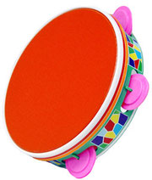
В цирке медвежонок пляшет,
И задорно бубном машет,
Лапой по нему стучит.
Бубен радостно звенит.
Подошел к нему медведь,
Чтобы малышу подпеть.
В лапах тот же инструмент,
Удивительный момент.
Бубенцов бубновых звон,
Слышится со всех сторон.
Бубен — это вам не шутка.
Молодцы у нас мишутки.

Вопросы и задания:
• Дети встают в круг. Один получает бубен, играет на нем простую мелодию и передает бубен соседу по кругу. Тот должен повторить эту мелодию и исполнить свою, которую повторяет следующий по кругу.
• Что в природе напоминает вам звучание бубна?
• Нарисуйте портрет бубна в виде солнышка с лучиками.
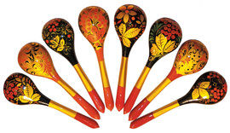
Ложки разными бывают,
И на них порой играют.
Отбивают ритм такой.
Сразу в пляс пойдет любой.
Ложки — пусть не фортепиано.
Но у них свое пиано.
Есть и форте, даже трели,
Как у струн виолончели.
Если виртуоз играет,
Ложки будто бы летают.
Их в руках по три, по пять,
Трудно даже сосчитать.

Вопросы и задания:
• Педагог раздает детям деревянные ложки. Затем включается музыка, и дети должны подыграть на ложках этой музыке.
• Дети делятся на группы. Каждая группа — ансамбль ложечников. Дети должны придумать какую-либо простую мелодию и исполнить ее на ложках.
• Дети делятся на пары. Один человек в паре играет роль обычной столовой ложки, другой — музыкальной. В сценке дети рассказывают, как их ложки служат людям и чья судьба интереснее.
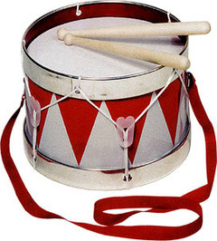
Я, конечно, не орган,
Я всего лишь барабан.
Но могу любые звуки
Я исполнить, были б руки.
Вот две палочки, держите,
По мембране постучите.
Слышите, как я пою?
Тишины я не люблю.
Если где-то марш, парад,
Послужить всегда я рад.
Я даю сигналы к бою,
Я не плачу и не ною.
Я, конечно, не орган.
Но зато я барабан.
Поиграть на мне хотите?
Поскорее подходите!

Вопросы и задания:
• Детям раздаются палочки. Все они барабанщики. Каждый выбирает объект, по которому он будет бить палочками. Затем включается музыка, и дети должны барабанить в такт музыке.
• Придумайте сказку о волшебном барабане, который своей дробью помогал людям в трудных ситуациях.
• Нарисуйте веселый портрет барабана в образе «пузатого улыбающегося» господина.
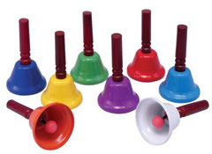
Колокольчик — музыкант,
У него большой талант
Радость людям приносить,
Может он весь день звонить.
Пусть он кроха и юнец.
Колокол — его отец —
Музыкальный инструмент,
Нужный всем в любой момент.
Громко колокол поет,
В колокольнях он живет.
Людям музыка его
Ближе и родней всего.

На моем велосипеде
Колокольчик есть из меди.
Служит он вместо звонка.
Слышен звон издалека.

Вопросы и задания:
• Где еще в жизни людей и в природе встречаются колокольчики?
• Представьте, что вы колокольный мастер и вам заказали сделать сказочный колокол. Нарисуйте этот колокол и расскажите, как и из чего вы его будете делать.
• Почему для колоколов строят колокольни?
• Кто такой звонарь?
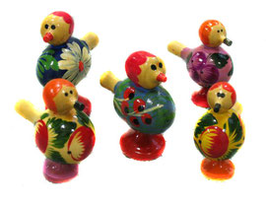
У детей в ладошах птички,
С виду птички — невелички,
Только птички не порхают.
В небеса не улетают.
Дети бережно их носят,
Дети их ко рту подносят,
Дуют в птичек — те свистят,
Всех в округе веселят.
Милые свистульки это,
Выкрашены ярким цветом,
Деревянные, из глины,
Звук у них певучий, длинный.
Он похож на птичью трель,
На весеннюю капель,
На звенящий ручеек,
И на солнечный денек.

Вопросы и задания:
• Почему детям из стихотворения так нравились свистульки?
• Нравятся ли вам игрушки-свистульки?
• Педагог раздает детям свистульки. Затем включается музыка, и дети стараются свистеть в такт этой музыке.

